Есеп
Жазғы мектеп жанындағы сауықтыру музыкалық үйірмелерінің жүргізілген жұмыс есебі
Ұлттық болмыс пен халықтық ұғымдарды шәкірт бойына дарытуда отбасы мен ұстаздар қауымының тәлім - тәрбиелік шараларына қойылар талап жоғарылады. Мектеп – білім берумен қатар, тағылымды тәлім - тәрбие түрлерін ұйымдастыратын өнеге ордасы. Тәрбие мазмұны ұйымдастырушының шеберлігімен ұштасқанда қандай шара болсын, шәкірттің ішкі жан - дүниесін жаңартып, рухани азық болып, соныда жарқын құбылыстарға жетекші бола бермекші.
Ұзақ уақыт бойы оқушылардың ой - санасының өсіп – жетілуі тек білім көрсеткішімен бағаланып келді. Нәтижесінде тамырын тереңге жаймаған, құнарсыз жерде өскен өсімдік болмысын бойына дарыта алмаған, ал өзінікін бағалап білмеген жас ұрпақ өсіп жетілді. Мұның салқыны бүкіл ұлт болмысынан көрініс тапты. «Бала тәлімі - құрсақтан» деген халық даналығын ескермеген кейбір әке - шеше тәлімдік мағынасы бар даналық сөздер мен өнегелі істерді отбасына дарыта алмады.
Жазғы алаңда «Вокал» және «Хореография» үйірмелері аптасына екі рет өткізілді. Балалар белсене көңілді қатысты. Жабылуына ән және би дайындалды. Ән «Каникулы», би «До,ре,ми» орындалды, бәрі жақсы сәтті өтті.
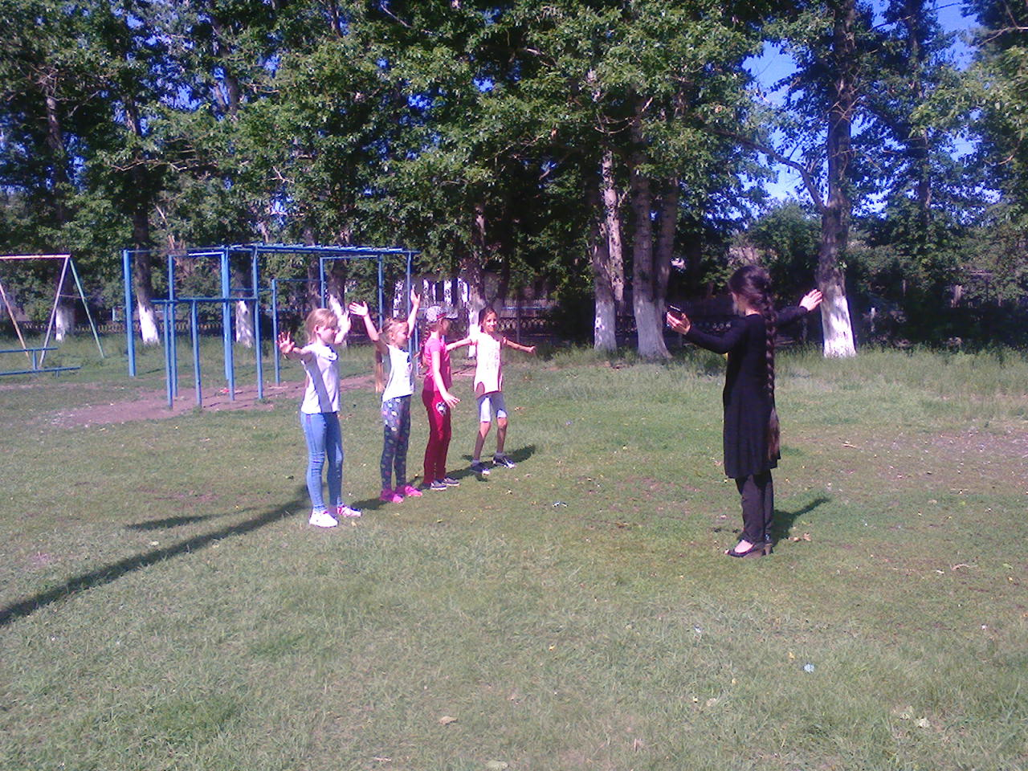
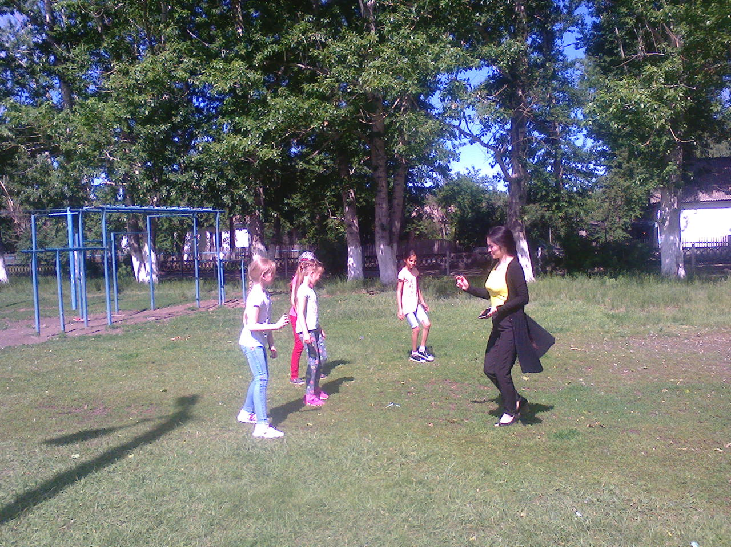
Жетекші Дайырова А.А

